L’heure « pile » : synthèse

La grande aiguille qui indique l’heure « pile » sera toujours sur le __________ .
La petite aiguille sera juste en face d’un _______________ (1,2,3,4,5,6,7,8,9, 10,11,12).

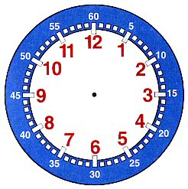

Quelle heure est-il ?

___________________ __________________ __________________

La demi-heure (½ h ): synthèse

La grande aiguille qui indique la demi-heure sera toujours sur le ___________ .
½ heure = ___________ minutes.

ATTENTION !!! Si la grande aiguille a parcouru la moitié du chemin de l’horloge, la petite a avancé aussi ( de la moitié du chemin entre les deux chiffres ).
Ici, il n’est plus tout à fait 1 heure mais il n’est pas encore 2 heures.
Il est __________________ .

Quelle heure est-il ?

___________________ _________________ ___________________

Le quart d’heure ( ¼ h ) : synthèse

La grande aiguille qui indique le quart d’heure sera toujours sur le __________ .
N’oublie pas que la petite aiguille avance aussi.
¼ d’heure = _________ minutes.

Ici, il n’est plus tout à fait 10 heures, mais ___________________ .

Quelle heure est-il ?

__________________ _________________ __________________

Trois quarts d’heure ( ¾ h ) : synthèse

La grande aiguille qui indique trois quarts d’heure sera toujours sur le _______ .
N’oublie pas que la petite aiguille avance aussi.
¾ d’heure= _________ minutes.

Ici, il n’est plus 8h, mais __________________ .

Il est presque 9h, on dit qu’il est _________________ .

Quelle heure est-il ? Ecris l’heure de 2 façons différentes.

__________________ __________________ __________________

__________________ __________________ __________________

Les heures : synthèse

Une journée se compose de _________ heures.
La petite aiguille fait _________ le tour de l’horloge en une journée.
La grande aiguille fait _________ le tour de l’horloge en une journée.

Une heure se compose de __________ minutes.

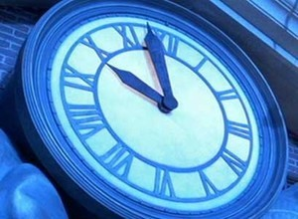

Les heures : synthèse

Une journée se compose de _________ heures.
La petite aiguille fait _________ le tour de l’horloge en une journée.
La grande aiguille fait _________ le tour de l’horloge en une journée.

Une heure se compose de __________ minutes.

